МДОУ детский сад №7 «Колосок»
п. Усть-Ордынский, Эхирит-Булагатского
р-на, Иркутской области
Воспитатель Захарова Любовь Игоревна
Конспект занятия «Виртуальная экскурсия на озеро Байкал и Байкальский Нерпинарий» (старшая группа)
Интеграция образовательных областей: «Познание», «Коммуникация».
Цель – дать знания о многофункциональных связях нерпы со средой обитания (водой, воздушно-водной); знания о движении, питании, защите от врагов, росте и развитии. Дать знания о детенышах нерпы, способе вскармливания, месте обитания. Воспитывать негативное отношение к бездумному истреблению животных и их детенышей.
Ход занятия
Воспитатель – Ребята, а мы с вами продолжаем наше удивительное путешествие по озеру Байкал. Но сначала, давайте вспомним: как называется наша страна? (Россия). Как называется наш поселок? (Усть-Ордынский). Как называется наш край? (Сибирь). А как называется наша область? (Иркутская). А подскажите, с помощью чего мы можем узнать, где находиться Байкал? (Ответы). На чем можно добраться на озеро? (ответы). А я вам предлагаю отправиться в путешествие на самолете. Приготовились, полетели.
Физминутка: «Самолёт»
Руки ставим мы вразлёт: (Руки в стороны.)
Появился самолёт. («Полетели» как самолёты.)
Мах крылом туда-сюда, (Наклоны влево-вправо.)
Делай «раз», делай «два». (Повороты влево-вправо.)
Раз и два, раз и два! (Хлопаем в ладоши.)
Руки в стороны держите, (Руки в стороны.)
Друг на друга посмотрите. (Повороты влево-вправо.)
Раз и два, раз и два! (Прыжки на месте.)
Опустили руки вниз, (Опустили руки.)
И на место все садись! (Сели на места.)
Воспитатель - Ну вот, мы и на месте. Присаживайтесь на стульчики. Ой, ребята, посмотрите, кто это на нас смотрит из-за льдины? (нерпа). Конечно, это нерпа. И сегодня мы с вами познакомимся с еще одним чудом Байкала - нерпой. Ребята, а может, вы уже что-нибудь знаете о нерпе? (рассказы детей).
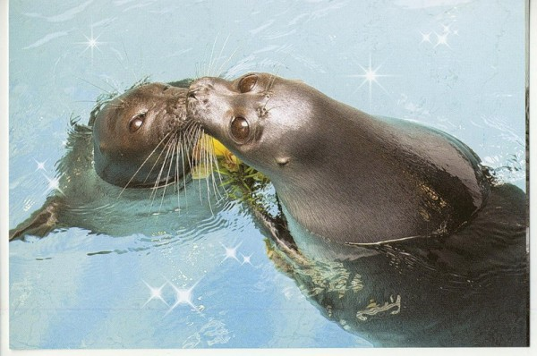
Воспитатель - Среда обитания нерпы ограничивается Байкалом, основное место – пелагиаль. Байкальская нерпа – эндемик озера Байкала. Иногда встречается в заливах. Средняя длина тела взрослой нерпы — 165 см (от конца носа до конца задних ластов). Вес от 50 до 130 кг, самки по массе больше самцов. Живут до 55 лет. Байкал замерзает полностью, покрываясь льдом. Нерпа в воде двигается очень быстро и уверенно, скорость движения под водой не превосходит 7−8 км/ч. По твёрдому льду нерпа передвигается достаточно медленно, перебирая ластами и хвостом. В случае опасности переходит к скачкам. Самый опасный враг нерпы – человек. Питанием нерпе служит непромысловая рыба (голомянка,
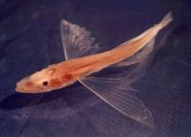
байкальский бычок).
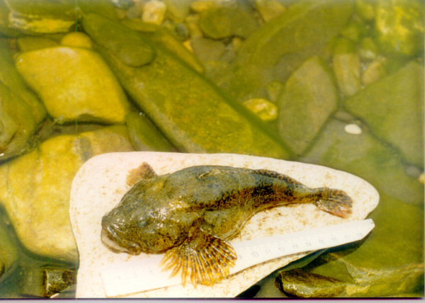
Половозрелыми нерпы становятся в 3-4 года. Детёнышей нерпа рождает в специально подготовленном снежном логове.
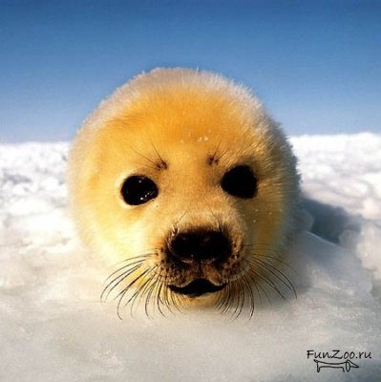
Большая часть нерп рождается в середине марта. Обычно нерпа рождает одного, редко двух детёнышей. Вес новорождённого до 4 кг. Шкурка детёнышей белого цвета.
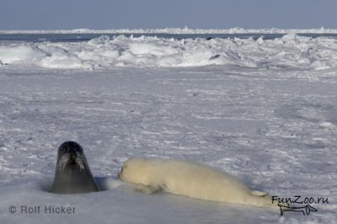
Около 4-6 недель детёныш проводит исключительно внутри логова, питаясь молоком матери. К тому времени, как логово разрушится он успевает практически полностью полинять. Мать проявляет заботу о малыше, отлучаясь лишь на время охоты. В присутствии матери температура внутри логова достигает +5 °C, в то время как снаружи стоят морозы —15…—20 °C. Период кормления заканчивается через 2—2,5 месяца. С переходом на самостоятельное питание рыбой нерпята линяют, мех постепенно изменяет цвет на серебристо-серый у 2—3-месячных,

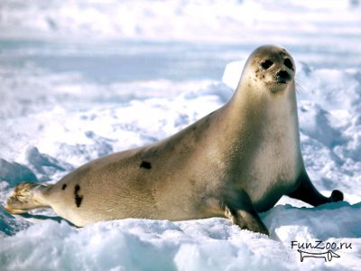
а затем и на буро-коричневый — у более старших и взрослых особей. Зимует нерпа на льду в логовищах под снегом. Когда озеро сковано льдом, нерпа может дышать только через отдушины-продухи — запасные отверстия во льду. Продухи нерпа делает, разгребая снизу лёд когтями передних конечностей.
Ребята, посмотрите, нерпа нас куда-то зовет. Пойдем с ней?
Ответы детей: Да
Тогда в путь. Ой, ребята мы пришли в нерпинарий. Нерпа рассказывает о нерпинарии. Есть в Иркутске бассейн байкальской нерпы. Там живут и учатся веселые ластоногие ребята – нерпята.
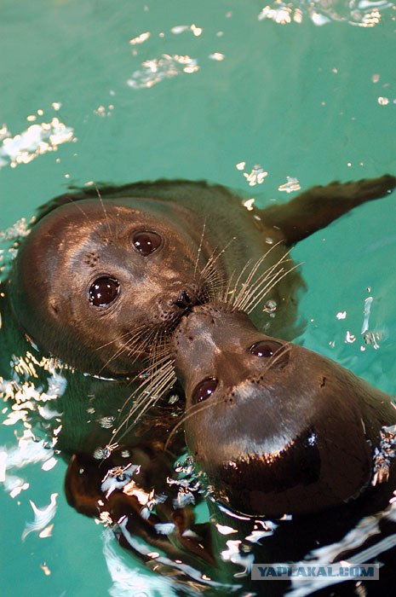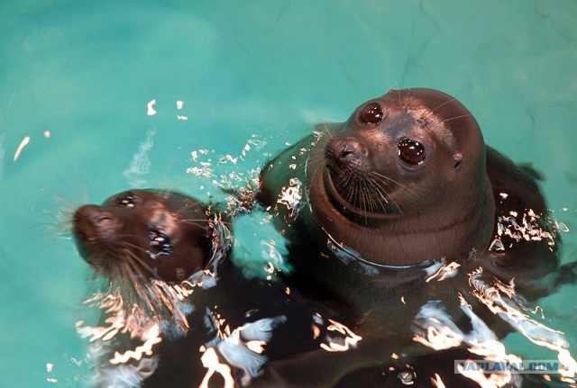
Это Тито – великий умелец. Он настоящий мужчина – галантный, твердый и напористый. В его поведении это очень заметно. Он талантливый музыкант и художник. Рисует картины гуашью на ватмане. Такую картину можно приобрести на аукционе, который проводится во время представления.
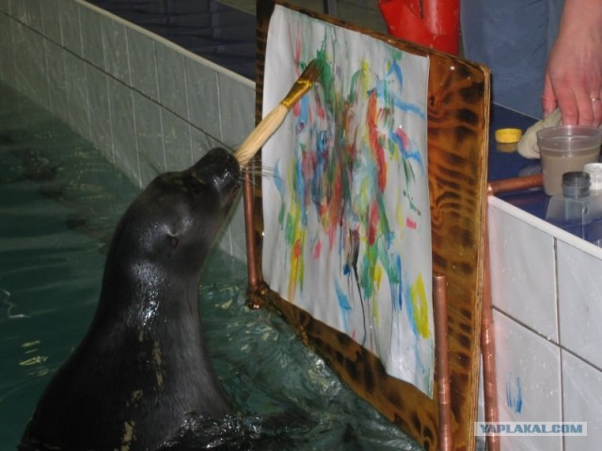 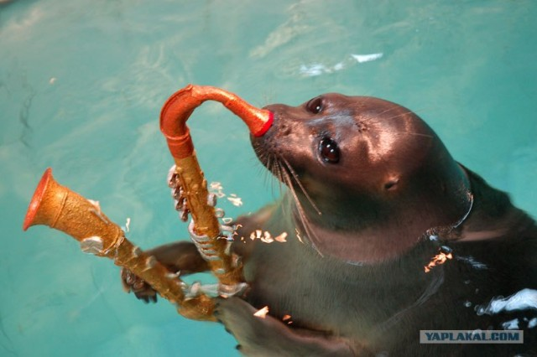 В природе нерпы настолько боязливы, что никогда не решились бы на такой поступок. Но в этом нерпинарии работники научили Тито прыгать как дельфина.

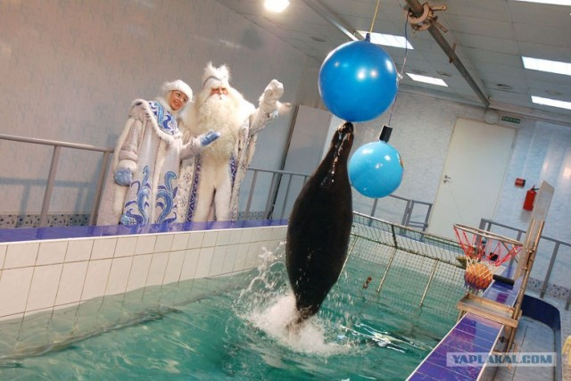
На каждый праздник работники нерпинария готовят с нерпятами новую программу. Вернее, в существующую программу добавляют новые трюки. Например, в новогодние праздники нерпята наряжали ёлку игрушками, которую подвесили над бассейном. А в день Святого Валентина Тито дарил Несси букет цветов.
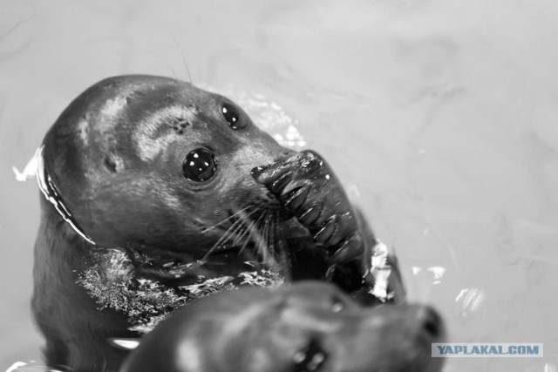
Ну, вот и подошла наша удивительная экскурсия к концу. Ребята, нам пора возвращаться в детский сад.
Давайте поблагодарим нашу нерпу за столь увлекательное путешествие в нерпинарий.
Спасибо.
До новых встреч, ребята. Приходите ко мне в гости. 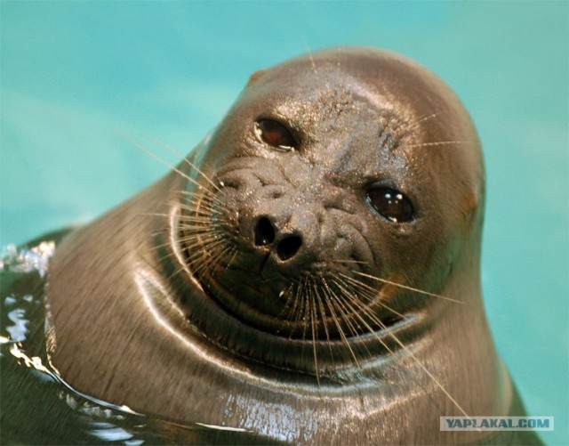
Итог занятия
Ребята, расскажите, как нерпа приспосабливается жить в воде, на суше зимой и весной?
Когда рождаются детеныши?
Чем питаются новорожденные нерпята? А взрослая нерпа?
Кто самый опасный враг у нерпы?
Ребята, вы такие молодцы, все запомнили. Мы совершили сегодня целых два путешествия. Побывали и на Байкале и Нерпинарии. Ну а теперь нам пора возвращаться в детский сад. Занимаем свои места в самолете.
Руки ставим мы вразлёт:
Появился самолёт.
Мах крылом туда-сюда,
Делай «раз», делай «два».
Раз и два, раз и два!
Руки в стороны держите,
Друг на друга посмотрите.
Раз и два, раз и два!
Опустили руки вниз,
И на место все садись!
Воспитатель – Ну вот и мы вернулись, вам понравилось путешествие? (Да).

